Всероссийский съезд судей. Основные аспекты развития и решения.
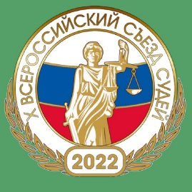
Как появился и что же такое Всероссийский съезд судей?
Согласно ст. 6 Федерального закона от 14 марта 2002 г. № 30-ФЗ «Об органах судейского сообщества в Российской Федерации» Всероссийский съезд судей (далее - съезд) является высшим органом судейского сообщества. Съезд правомочен принимать решения по всем вопросам, относящимся к деятельности судейского сообщества, за исключением вопросов, относящихся к полномочиям квалификационных коллегий судей и экзаменационных комиссий, а также правомочен утверждать кодекс судейской этики и акты, регулирующие деятельность судейского сообщества. Решения съезда принимаются простым большинством голосов, если съездом не устанавливается иной порядок принятия решений.
Съезд созывается один раз в четыре года Советом судей Российской Федерации.
Съезд обладает высшей легитимностью среди всех органов судейского сообщества. Позиция, которая вырабатывается на нем, определяет формат работы судов на последующие четыре года.
Организатором и активным участником всех съездов судей России был председатель Верховного Суда Российской Федерации В.М. Лебедев. Состав делегатов съезда менялся по мере создания новых подсистем и звеньев судебной системы. Наряду с судьями судов общей юрисдикции делегатами съезда со временем становились судьи Конституционного Суда Российской Федерации, арбитражные судьи, военные судьи, судьи уставных судов, мировые судьи
За истекший 31 год в нашей стране состоялось девять Всероссийских съездов судей.
I Всероссийский съезд судей (17 - 18 октября 1991 года)
11 апреля 1991 года совместным решением коллегии Министерства юстиции РСФСР и Президиума Верховного Суда РСФСР в целях реализации решений Третьего (внеочередного) съезда народных депутатов РСФСР об укреплении судебной власти Российской Федерации и обеспечения более широкого участия судей в подготовке проектов законодательных актов судебно-правовой реформы было принято решение о необходимости проведения в сентябре-октябре 1991 года съезда судей Российской Федерации.
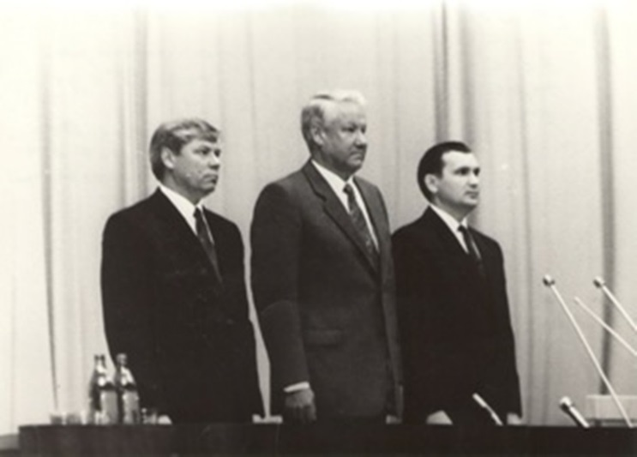
Съезд состоялся по инициативе председателя Верховного Суда Российской Федерации В.М Лебедева и министра юстиции Н.В. Федорова, в нем приняли участие лучшие судьи судов общей юрисдикции от всех субъектов Федерации.
Б.С. Ельцин обратился с приветственным словом к делегатам съезда, пожелал успешной работы и выразил мнение, что решения съезда существенно укрепят судебную систему России.
Решением съезда стало создание Совета судей - органа, функционирующего в период между съездами и призванного содействовать проведению судебной реформы в России, защищать интересы судей, представлять их в других органах государственной власти.
Задачами Совета судей являлось укрепление созданного судейского сообщества (корпорации), защита интересов судей, представительство их интересов в других органах государственной власти.
Совет судей подготовил положения проекта Закона «О статусе судей в Российской Федерации», который в июне 1992 года был принят. В законе впервые введен термин «судейское сообщество». Законодательно закреплены порядок образования, очерчен круг полномочий органов судейского сообщества.
Это был главный итог деятельности первого Совета судей России.

II Всероссийский съезд судей (29 - 30 июня 1993 года)
В июне 1993 года состоялся II Всероссийский съезд судей. В его работе уже приняли участие и судьи арбитражных и военных судов.
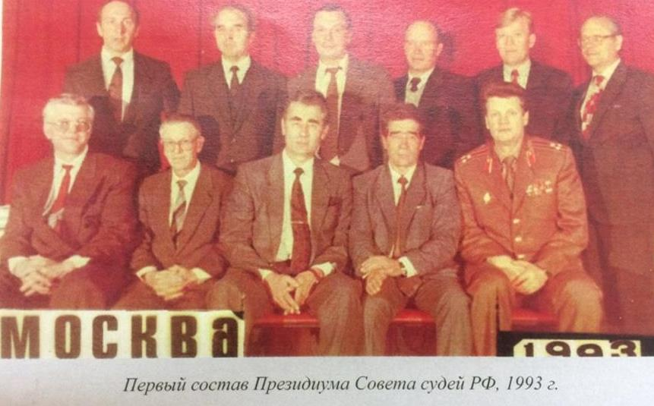
Съезд принял «Положение об органах судейского сообщества», которым регламентированы порядок образования, структура и руководящие органы Совета, а также периодичность заседаний.
По поручению съезда был принят Кодекс чести судьи Российской Федерации, утвержденный постановлением Совета судей Российской Федерации от 21 октября 1993 года, устанавливающий правила поведения судей, обязательные для каждого судьи, независимо от занимаемой должности.
III (внеочередной) Всероссийский съезд судей (24 - 25 марта 1994 года)
Съезд проводился во исполнение Указа Президента Российской Федерации от 25 декабря 1993 года № 2289, которым рекомендовалось Совету судей Российской Федерации провести Всероссийский съезд судей для выдвижения кандидатур на вакантные должности судей Конституционного Суда Российской Федерации.
Съездом признано необходимым создание Судебного департамента в рамках Министерства юстиции Российской Федерации, законодательное закрепление порядка финансирования судов, обеспечивающего возможность полного и независимого осуществления правосудия в соответствии с законом, при обязательном рассмотрении парламентом Российской Федерации предложений органов судейского сообщества к соответствующим положениям федерального бюджета.
IV (чрезвычайный) Всероссийский съезд судей (3 - 5 декабря 1996 года)
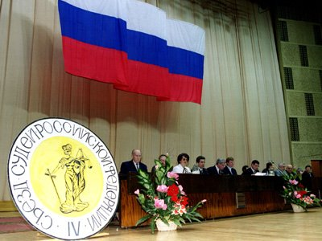
Основным поводом для чрезвычайного съезда послужило отсутствие надлежащего обеспечения и финансирования судов, что могло негативно отразиться на деятельности российской судебной системы в целом.
Кроме того, съезд оценил состояние кадрового финансового и материального обеспечения судебной деятельности и показал перспективы дальнейшего развития судебной реформы и судебной системы.
Съездом было признано необходимым создание Судебного департамента.
Активно обсуждался вопрос о структуре отечественной судебной системы. При этом впервые на таком высоком уровне обсуждался вопрос о введении института мировых судей в России.
Благодаря работе судей, работающих на съездах, 31 декабря 1996 года принимается Федеральный конституционный закон «О судебной системе Российской Федерации», а в декабре 1997 года - Федеральный закон «О судебном департаменте при Верховном Суде Российской Федерации». В январе 1999 года принимается закон «О финансировании судов Российской Федерации», расширивший полномочия Совета судей по контролю за бюджетными средствами.
Кроме того, были приняты и введены в действие Федеральный конституционный закон «О военных судах Российской Федерации», Федеральный закон «О мировых судьях в Российской Федерации» и другие.
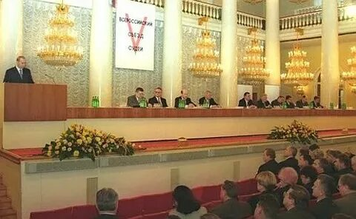
V Всероссийский съезд судей (27-29 ноября 2000 года)
Съезд был посвящён подведению итогов за десять лет проведения в России судебной реформы.
В работе съезда принял участие Президент Российской Федерации В.В. Путин, который отметил, что судебная власть в России, несмотря на проблемы, состоялась, а Концепция судебной реформы в базовых параметрах реализована.
Съездом был избран новый состав Совета судей Российской Федерации, принят Регламент Высшей квалификационной коллегии судей Российской Федерации в новой редакции.
Съездом было принято постановление «О введении института мировых судей в субъектах Российской Федерации».
Одним из важных вопросов в деятельности Совета в этот период было обеспечение реализации принципов публичности и гласности правосудия, в том числе путем взаимодействия судов со средствами массовой информации, так как Судебная система оказалась в информационной блокаде, что мешало публично отстаивать свои интересы.
Советом судей была принята Концепция информационной политики судебной системы, разработаны рекомендации по разрешению конфликтных ситуаций между судебными органами и средствами массовой информации, связанных с защитой чести и достоинства судей.
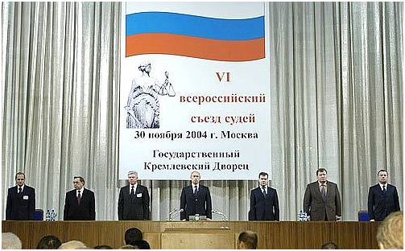
VI Всероссийский съезд судей (30 ноября - 2 декабря 2004 года)
Президент Российской Федерации В.В. Путин, открывая VI Всероссийский съезд судей, подчеркнул, что, несмотря на видимые успехи судебной реформы, еще немало проблем и нерешенных задач, первоочередной из которых является наиболее полная реализация принципа независимости суда. Этот важнейший принцип все годы реформы был, что называется, во главе угла, и сегодня он не потерял своей значимости и актуальности. Независимость судебной власти – это не почетная привилегия, а необходимое условие выполнения ею своей конституционной функции в системе разделения властей.
В результате работы съезд избрал новые составы Совета судей Российской Федерации и Высшей квалификационной коллегии судей Российской Федерации.
VI съездом признан утратившим силу Кодекс чести судьи Российской Федерации 1993 года и утвержден Кодекс судейской этики, который регламентировал правила поведения судей при исполнении профессиональных обязанностей, а также за рамками служебной деятельности.
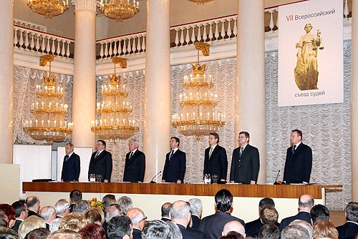
VII Всероссийский съезд судей (1 - 4 декабря 2008 года)
В работе съезда принял участие Президент Российской Федерации Д.А. Медведев, который обратил внимание на то, что должно быть больше информации о работе судов. Суды должны быть максимально открыты в своей работе, люди должны знать об их деятельности. Также обратил внимание на необходимость принятия закона, который будет закреплять различные формы обнародования информации о работе судов, в том числе и через электронные средства, через интернет. Вновь поставил вопрос о необходимости на законодательном уровне обеспечить внедрение в правоприменительную практику досудебного урегулирования споров, особенно в сфере публичных правоотношений, а также содействовать развитию альтернативных способов разрешения споров; обозначил нерешенные проблемы материального обеспечения судей, работников аппаратов и технического персонала федеральных судов, а также необходимость совершенствования юрисдикции мировых судей. Делегаты съезда поддержали предложения Президента.
На съезде было одобрено развитие форм сотрудничества между судами и СМИ и, благодаря этому, в целях формирования доверия к российской судебной системе в декабре 2008 года был принят Федеральный закон «Об обеспечении доступа к информации о деятельности судов в Российской Федерации», направленный на обеспечение прозрачности, публичности и гласности правосудия.
Делегатами съезда по итогам проведённого голосования были избраны новые составы Совета судей Российской Федерации и Высшей квалификационной коллегии судей.
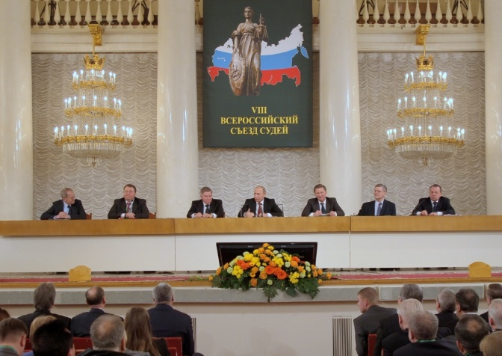
VIII Всероссийский съезд судей (17 - 19 декабря 2012 года)
VIII Всероссийский съезд судей проходил в Москве и в нем принимали участие более 700 делегатов – представители высших российских судов, федеральных судов общей юрисдикции, арбитражных и военных судов, мировые судьи.
В его работе принял участие Президент Российской Федерации В.В. Путин. Он отметил, что необходимо завершить создание административного судопроизводства и в кратчайшие сроки принять соответствующий кодекс и призвал судейское сообщество подумать, что еще необходимо сделать для разгрузки судов.
Участники VIII Всероссийского съезда судей также переизбрали новых глав Совета судей Российской Федерации и Высшей квалификационной коллегии судей.
Был принят новый Кодекс судейской этики. В нем впервые сформулировано понятие независимости судей, им дано право на критику коллег, но предписано не высказываться в адрес других госорганов и их руководителей.
IX Всероссийский съезд судей (6 - 8 декабря 2016 года)
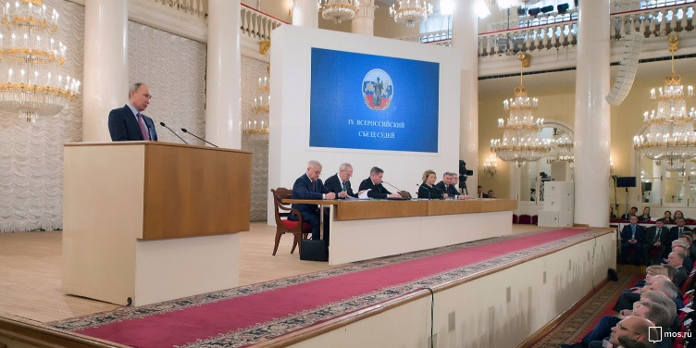
Это первый съезд, в котором принимали участие делегаты от Двадцать первого арбитражного апелляционного суда. На тот момент председатель суда Лазарев С. Г. и председатель третьего судебного состава суда Елагина О. К.
На открытии съезда присутствовал Президент Российской Федерации В.В. Путин, который в своем выступлении подчеркнул важность съезда для всей судебной системы страны.
Председатель Верховного Суда Российской Федерации В.М. Лебедев проинформировал участников и делегатов съезда об итогах работы судебной системы за прошедший период и озвучил основные направления ее дальнейшего развития.
На съезде рассматривались вопросы, касающиеся состояния судебной системы России и ее развития, была обозначена перспектива проведения новой судебной реформы, связанной с организацией апелляционных и кассационных судов общей юрисдикции.
Делегаты обсуждали внесение изменений в Кодекс судейской этики, принятый на предыдущем съезде в 2012 году, проблему оплаты труда сотрудников аппаратов судов, возможность принятия новых законов в области судопроизводства.
На съезде были сформированы новые составы Совета судей Российской Федерации, Высшей квалификационной коллегии судей Российской Федерации и Высшей экзаменационной комиссии судей по приему квалификационного экзамена на должность судьи.
Выступление Председателя Верховного Суда Российской Федерации Вячеслава Михайловича Лебедева на закрытии IX Всероссийского съезда судей
ПРОСМОТРЕТЬ

Выступление Президента Российской Федерации Владимира Владимировича Путина на IX Всероссийском съезде судей
ПРОСМОТРЕТЬ

Х Всероссийский Съезд судей
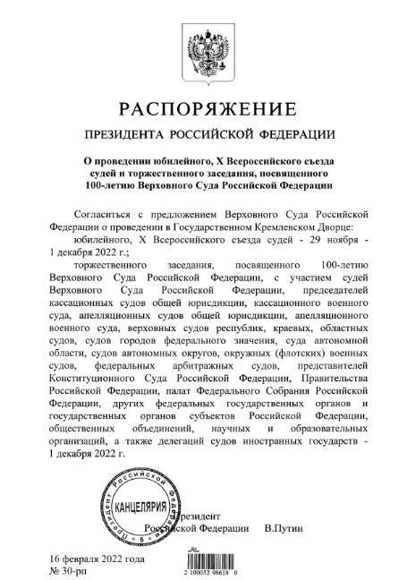
Юбилейный Х Всероссийский съезд судей должен был состояться в декабре 2020 года, но из-за пандемии перенесен на 2021 год, а затем на декабрь 2022. Такое решение принято с учетом рекомендаций Роспотребнадзора в целях сохранения здоровья и благополучия участников съезда.
Распоряжением Президента Российской Федерации принято решение о проведении 29 ноября – 1 декабря 2022 года юбилейного, X Всероссийского съезда судей.

